PARTE 4 DEL PROYECTO

Ejercicio 3

Apartado 9: Permitir sólo determinados métodos de solicitud HTTP

Por defecto, Apache acepta multitud de métodos de solicitud dentro del protocolo HTTP. Por ejemplo, suele aceptar protocolos como OPTIONS, GET, HEAD, POST, PUT, DELETE, TRACE, CONNECT.
Sin embargo, en la gran mayoría de las veces solo nos interesan los métodos POST, GET y HEAD; mientras que el resto no los vamos a utilizar y mantenerlos activos puede romper la seguridad de nuestra aplicación web.
Para permitir únicamente los métodos POST, GET y HEAD modificamos con nano el archivo /etc/apache2/apache.conf y nos movemos hasta el directorio que queramos modificar:
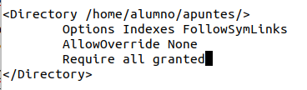

Una vez aquí, añadimos lo siguiente a su interior:
Order allow,deny
Allow from all
<LimitExcept POST GET>
Deny from all
</LimitExcept>
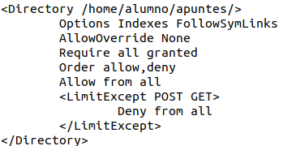

Guardamos y reiniciamos Apache:
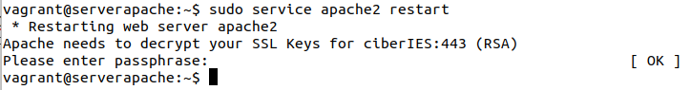

Ya tenemos configurados los métodos de HTTP permitidos para dicho directorio. Ahora tendremos que hacer lo mismo para cada uno de los directorios que queramos proteger de esta forma.

